|  |  |  |
| --- | --- | --- |
| МИНИСТЕРСТВО СЕЛЬСКОГО ХОЗЯЙСТВА РОССИЙСКОЙ  ФЕДЕРАЦИИ  ФГБУ «Россельхозцентр» Филиал ФГБУ «Россельхозцентр» по Кировской области | |  |
| **СИГНАЛИЗАЦИОННОЕ СООБЩЕНИЕ**  **РОССЕЛЬХОЗЦЕНТРА**  **№ 33 от 05.09.2024 г.** |  | |

**Исх. № 1018 от 05.09.2024 г.**

Адрес филиала 610007, г. Киров, ул. Ленина, д. 176-а

Контакты филиала тел.: 8(8332)33-09-97;35-20-20 e-mail - [rsc43@mail.ru](mailto:rsc43@mail.ru)

**Бурая ржавчина в посевах озимых зерновых культур**

Отдел по защите растений филиала ФГБУ «Россельхозцентр» по Кировской области сообщает, что при проведении обследований в посевах озимых зерновых культур в южной части области выявлена бурая листовая ржавчина.

*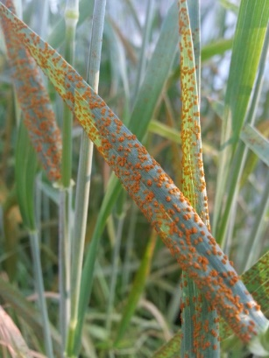Бурая листовая ржавчина* поражает пшеницу, рожь и многочисленные злаковые травы; проявляется в виде бурых, мелких округлых или овальных порошащих пустул, беспорядочно расположенных на поверхности листа. Споры – округлые, буроватые, с шиповидной оболочкой. Позднее, на стареющих листьях с нижней стороны листа, можно обнаружить телейтопустулы в виде черных блестящих подушечек под эпидермисом листа. В течение вегетации возбудитель распространяется уредоспорами. Зимует уредомицелий на озимых культурах, многолетних злаковых травах, а также телейтоспоры на растительных остатках.

Растения с сильными поражениями бурой листовой ржавчиной имеют слабую зимостойкость, в колосе образуется меньше зерен, они низкого качества и легковесны. Вредоносность заболевания заключается в уменьшении ассимиляционной поверхности, повышении транспирации растений с полным нарушением водного баланса, что является причиной преждевременного отмирания листьев. 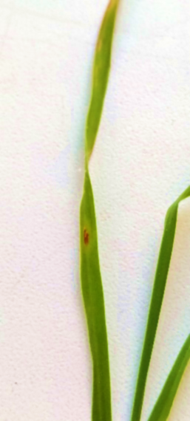Ржавчина способствует также снижению хлебопекарных качеств пшеницы и вызывает недобор урожая 15-20%.

По состоянию на 05.09.2024 г. средневзвешенное распространение составило 3,3%, развитие – 0,03%. Максимальное распространение –8,0% отмечено в Пижанском районе на площади 173 га.

**Меры борьбы:**

* Использование устойчивых сортов;
* Соблюдение севооборота;
* Уничтожение промежуточных хозяев;
* Своевременная обработка посевов фунгицидами класса триазолов, бензимидазолов и др.;
* Опрыскивание в период вегетации (в фазу трубкования, при появлении признаков заболевания) биологическими фунгицидами, например, **Псевдобактерин-2, Ж, Баксис, Ж.**

По вопросам проведения обследований, обработок, консультаций в области защиты растений, обращайтесь в филиал ФГБУ «Россельхозцентр» по Кировской области. Контакты: тел. 8(8332)33-09-97; 35-20-20; 33-05-71.

**Применение пестицидов и агрохимикатов в сельскохозяйственном производстве проводится только после предварительного обследования сельскохозяйственных угодий (посевов, производственных помещений).**

**Строго соблюдать регламент применения, правила личной гигиены и техники безопасности.**